第二节 长期股权投资的后续计量

二、长期股权投资的权益法
2.对于投资企业向联营企业或合营企业出售资产的顺流交易。
对于投资企业向联营企业或合营企业投出或出售资产的顺流交易，在该交易存在未实现内部交易损益的情况下（即有关资产未对外部独立第三方出售或未被消耗），投资企业在采用权益法计算确认应享有联营企业或合营企业的投资损益时，应抵销该未实现内部交易损益的影响，同时调整对联营企业或合营企业长期股权投资的账面价值。
投资方因投出或出售资产给其联营企业或合营企业而产生的损益中，应仅限于确认归属于联营企业或合营企业其他投资方的部分。即在顺流交易中，投资方投出资产或出售资产给其联营企业或合营企业产生的损益中，按照持股比例计算确定归属于本企业的部分不予确认。
【例7-12】
甲企业持有乙公司20%有表决权股份，能够对乙公司财务和生产经营决策施加重大影响。
20×7年，甲公司将其账面价值为600万元的商品以1 000万元的价格出售给乙公司。至20×7年资产负债表日，该批商品尚未对外部第三方出售。
假定甲企业取得取该项投资时，乙公司各项可辨认资产、负债的公允价值与其账面价值相同，两者在以前期间未发生过内部交易。
乙公司20×7年净利润为2 000万元。假定不考虑所得税因素。

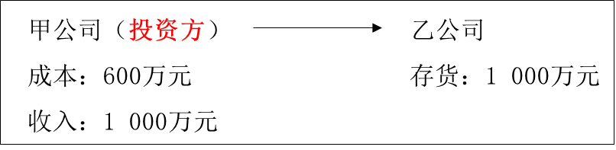

【答案】
第一种情形：（第1年）

个别财务报表 | 合并财务报表
未实现的内部交易损益  =1 000-600=400（万元）  调整后的净利润  =2 000-400=1 600（万元）  借：长期股权投资——损益调整  3 200 000（16 000 000×20%）  贷：投资收益 3 200 000 | 甲企业如需编制合并财务报表，在合并财务报表中对该未实现内部交易损益应在个别报表已确认投资损益的基础上进行以下调整：（把投资收益恢复正常）  借：营业收入 2 000 000  （10 000 000×20%）  贷：营业成本 1 200 000  （6 000 000×20%）  投资收益 800 000

第一种情形：（第2年）
乙公司于20×8年将上述商品全部出售，乙公司20×8年实现净利润为3 000万元。假定不考虑所得税因素。

个别财务报表 | 合并财务报表
调整后的净利润  =3 000+（1 000-600）=3 400（万元）  借：长期股权投资——损益调整 6 800 000  （34 000 000×20%）  贷：投资收益 6 800 000 | 合并报表中无需编制调整分录

第二种情形：（第1年）
乙公司20×7年净利润为2 000万元。假定不考虑所得税因素。假定至20×7年资产负债表日，该批商品对外部第三方出售70%，30%形成期末存货。

个别财务报表 | 合并财务报表
未实现的内部交易损益  =（1 000-600）×30%=120（万元）  调整后的净利润  =2 000-120=1 880（万元）  借：长期股权投资——损益调整  3 760 000（18 800 000×20%）  贷：投资收益 3 760 000 | 无论乙公司20×7年是否出售商品，或者出售多少，合并报表中均应编制下列调整分录：  借：营业收入 2 000 000  （10 000 000×20%）  贷：营业成本 1 200 000  （6 000 000×20%）  投资收益 800 000
【补充例题】
甲企业持有乙公司有表决权股份的20%，能够对乙公司生产经营施加重大影响。2×13年11月，甲企业将其账面价值为600万元的商品以900万元的价格出售给乙公司，乙公司将取得的商品作为管理用固定资产核算，预计使用寿命为10年，净残值为零，采用年限平均法计提折旧。
假定甲企业取得该项投资时，乙公司各项可辨认资产、负债的公允价值与其账面价值相同，两者在以前期间未发生过内部交易。
乙公司2×13年实现净利润为1 600万元。假定不考虑所得税等因素的影响。
【手写板】

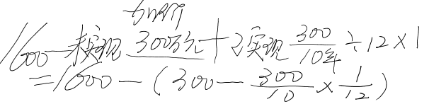

【答案】

个别财务报表 | 合并财务报表
未实现的内部交易损益  =（900-600）-（900-600）÷10×1/12  =300-2.50=297.50（万元）  调整后的净利润=1 600-297.50=1 302.50（万元）  借：长期股权投资——损益调整260.50  （1 302.50×20%）  贷：投资收益 260.50  注意：从第2年起只考虑已实现的内部交易损益。 | 甲企业如存在子公司需要编制合并财务报表，在合并财务报表中对该未实现内部交易损益应在个别财务报表已确认投资收益的基础上进行以下调整：  借：营业收入 180（900×20%）  贷：营业成本120（600×20%）  投资收益 60

【补充例题•单选题】（2012年）
甲公司持有乙公司30%的股权，能够对乙公司施加重大影响。20×2年度乙公司实现净利润8 000万元，当年6月20日，甲公司将成本为600万元的商品以1 000万元的价格出售给乙公司，乙公司将其作为管理用固定资产并于当月投入使用，预计使用10年，净残值为零，采用年限平均法计提折旧。
不考虑其他因素，甲公司在其20×2年度的个别财务报表中应确认对乙公司投资的投资收益为（ ）。
A.2 100万元
B.2 280万元
C.2 286万元
D.2 400万元
【答案】C
【解析】
未实现内部交易损益=（1 000-600）-（1 000-600）÷10×6/12=380（万元）
调整后的净利润=8 000-380=7 620（万元）；
甲公司在其20×2年度的个别财务报表中应确认对乙公司投资的投资收益=7 620×30%=2 286（万元）。
【补充例题•多选题】（2013年）
甲公司20×3年1月2日取得乙公司30%的股权，并与其他投资方共同控制乙公司，甲公司、乙公司20×3年发生的下列交易或事项中，会对甲公司20×3年个别财务报表中确认对乙公司投资收益产生影响的有（ ）。
A.乙公司股东大会通过发放股票股利的议案
B.甲公司将成本为50万元的产品以80万元出售给乙公司作为固定资产
C.投资时甲公司投资成本小于应享有乙公司可辨认净资产公允价值的份额
D.乙公司将账面价值200万元的专利权作价360万元出售给甲公司作为无形资产
【答案】BD
【解析】选项A，由于对乙公司所有者权益没有影响，甲公司不做会计处理；选项B和D属于内部交易，影响调整后的净利润，因此影响投资收益；选项C，确认营业外收入，不影响投资收益。
【补充例题•单选题】（2018年）
2×16年1月1日，甲公司以1 500万元的价格购入乙公司30%股权，能对乙公司施加重大影响。当日，乙公司可辨认净资产的公允价值为4 800万元，与其账面价值相同。
2×16年度，乙公司实现净利润800万元，其他综合收益增加300万元；乙公司从甲公司购入某产品并形成年末存货900万元（未发生减值），甲公司销售该产品的毛利率为25%。
2×17年度，乙公司分派现金股利400万元，实现净利润1 000万元，上年度从甲公司购入的900万元产品全部对外销售。
甲公司投资乙公司前，双方不存在关联方关系。
不考虑税费及其他因素，甲公司对乙公司股权投资在其2×17年末合并资产负债表中应列示的金额是（ ）。
A.1 942.50万元
B.2 062.50万元
C.2 077.50万元
D.2 010.00万元
【手写板】
１.
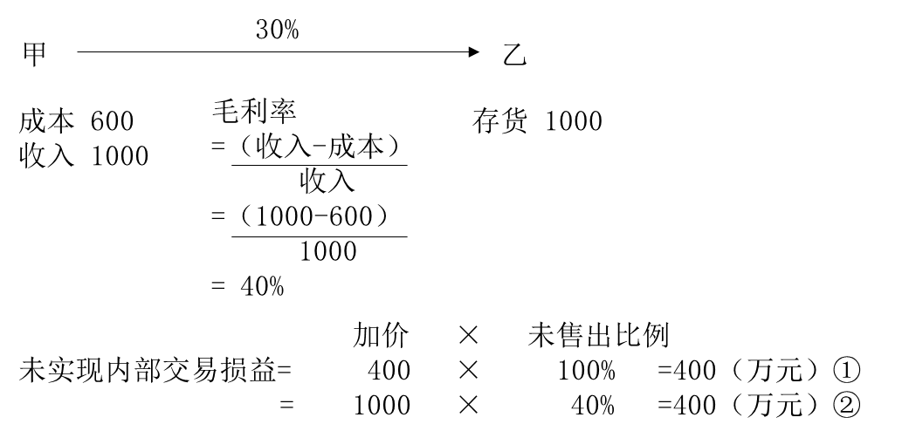
２.
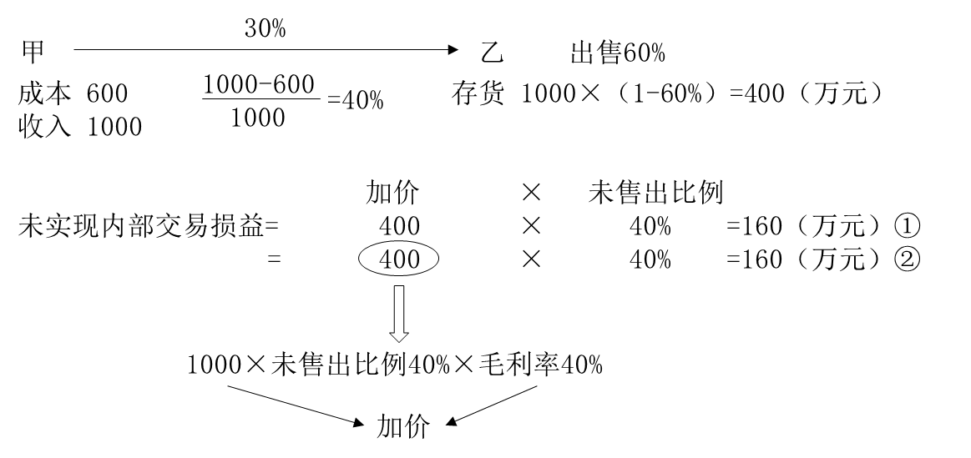

【答案】D
【解析】甲公司对乙公司股权投资在其2×17年末合并资产负债表中应列示的金额
=1 500+[（800-900×25%）+300]×30%+[（1 000+900×25%）-400]×30%=2 010（万元）。
【补充说明】（共2点）
第一、投资企业与其联营企业及合营企业之间发生的无论是顺流交易还是逆流交易产生的未实现内部交易损失，属于所转让资产发生减值损失的，有关的未实现内部交易损失不应予以抵销，应由减值资产全额承担。
【补充例题】
甲公司持有乙公司30%有表决权股份，能够对乙公司生产经营决策施加重大影响。20×4年，甲公司将其账面价值为800万元的商品以600万元的价格出售给乙公司。20×4年资产负债表日，该批商品尚未对外部第三方出售。
假定甲公司取得该项投资时，乙公司各项可辨认资产、负债的公允价值与其账面价值相同，两者在以前期间未发生过内部交易。乙公司20×4年净利润为500万元。
上述甲公司在确认应享有乙公司20×4年净损益时，如果有证据表明交易价格600万元与甲公司该商品账面价值800万元之间的差额是该资产发生了减值损失，在确认投资损益时不应予以抵销。
【答案】
甲公司应当进行的会计处理为：
借：长期股权投资——损益调整 150（500×30%）
贷：投资收益 150

